Aufgabe: Torjäger

Vor dem Finale im Fußballwettbewerb der Champions League 2012 zeigt die Statistik für die besten fünf Torjäger folgende Ergebnisse:

Torjägerliste TOP 5
Spieler | Gespielte Zeit (in min) | Geschossene Tore
M (Messi) | 990 | 14
G (Gomez) | 863 | 12
R (Ronaldo) | 930 | 10
B (Benzema) | 761 | 7
C (Callejon) | 306 | 5

a) Trage die Resultate der Spieler in das Diagramm ein.

200
400
600
800
4
8
12
16
20
gespielte Zeit in Minuten
Tore
O

b) Ein Trainer behauptet:„Callejon ist eigentlich etwas besser als Messi!“ Begründe warum er zu so einer Behauptung kommt.

c) Der Spieler Arjen Robben vom FC Bayern München hat insgesamt 4 Tore in 549 Minuten erzielt. Begründe, warum Callejon, Gomez und Messi etwa gleich erfolgreich sind und Robben nur etwa halb so erfolgreich ist.
Aufgabe: Geburtsanzeigen

In einer Zeitung stehen folgende 12 Geburtsanzeigen:

Amelie
Größe: 54 cm
Gewicht: 3730 g
Lino
Größe: 51 cm
Gewicht: 3550 g
Ruslan
Größe: 49 cm
Gewicht: 3055 g
Finley
Größe: 50 cm
Gewicht: 4100 g
Cristian
Größe: 49 cm
Gewicht: 3160 g
Clemens
Größe: 54 cm
Gewicht: 4220 g
Lara
Größe: 40 cm
Gewicht: 2060 g
Jakob
Größe: 55 cm
Gewicht: 4190 g
Max
Größe: 52 cm
Gewicht: 3330 g
Jana
Größe: 50 cm
Gewicht: 3420 g
Olivia
Größe: 58 cm
Gewicht: 5140 g
Carla
Größe: 50 cm
Gewicht: 2700 g

a) Stelle die Werte der Babys in einem Punktdiagramm dar.

b) Weitergehende Fragen zum Diagramm:
- Erkennst du einen Zusammenhang zwischen Größe und Gewicht. Beschreibe deine Beobachtungen.
- Kannst du das Diagramm übersichtlicher gestalten, indem du die Achsen anders skalierst?
- Zeichne eine Linie in das Diagramm ein, die den Mittelwert der Körpergröße markiert.
- Zeichne eine Linie in das Diagramm ein, die den Mittelwert des Gewichts markiert.
- Was kannst du über den Schnittpunkt dieser beiden Linien aussagen?
- Zeichne in das Diagramm eine Gerade ein, die den Zusammenhang zwischen Größe und Gewicht für ein „Durchschnittsbaby“ verdeutlichen kann.
- …
Aufgabe: Quaderwürfel
(siehe auch Zentrale Prüfung 10 – 2008)

Ein mit den Zahlen „1“ bis „6“ beschrifteter Quader wurde insgesamt 2000-mal geworfen. Die Tabelle zeigt die absolute Häufigkeit des Wurfergebnisses „4“ nach 100, 200, usw. Würfen.

Anzahl der Würfe | 100 | 200 | 300 | 400 | 500 | 600 | 800 | 1000 | 1200 | 1400 | 1600 | 1800 | 2000
absolute Häufigkeit der „4“ | 19 | 52 | 64 | 88 | 124 | 145 | 186 | 225 | 271 | 320 | 377 | 421 | 470
relative Häufigkeit der „4“

a) Erstelle ein Punktdiagramm in deinem Heft. (x-Achse: Anzahl der Würfe; y-Achse: absolute Häufigkeit der „4“)

b) Berechne die relative Häufigkeit der „4“.

c) Erstelle ein Punktdiagramm. (x-Achse: Anzahl der Würfe; y-Achse: relative Häufigkeit der „4“)

d) Vergleiche beide Diagramme. Kannst du aus einem der Diagramme Informationen über die Wahrscheinlichkeit des Wurfergebnisses „4“ entnehmen? Begründe.

Lösungen und Hinweis zur Aufgabe Torjäger

a) Die Datenpunkte werden eingetragen (s. unten).

b) Der Spieler C (Callejon) war nach Ansicht des Trainers etwas besser in der Saison. Durch eine Gerade vom Ursprung zu z. B. M (Messi) lässt sich schnell erkennen, welche Spieler jeweils besser waren.

Über die Aussage „Callejon ist eigentlich etwas besser als Messi!“ sollte im Unterricht diskutiert werden. Hier wird „besser“ im Sinne von „mehr erzielte Tore pro Spielzeit“ genutzt. Alternativ kann „besser“ auch für die Anzahl der absolut erzielten Tore stehen.
Andere sportliche Argumentationen für „besser“ sind vorstellbar.

c) Man kann erkennen, dass die Datenpunkte für Callejon, Gomez und Messi ungefähr auf einer Geraden liegen und somit etwa gleich „erfolgreich“ (s. Teilaufgabe b)) sind. Der Datenpunkt für Robben liegt etwa auf „halber Höhe“.

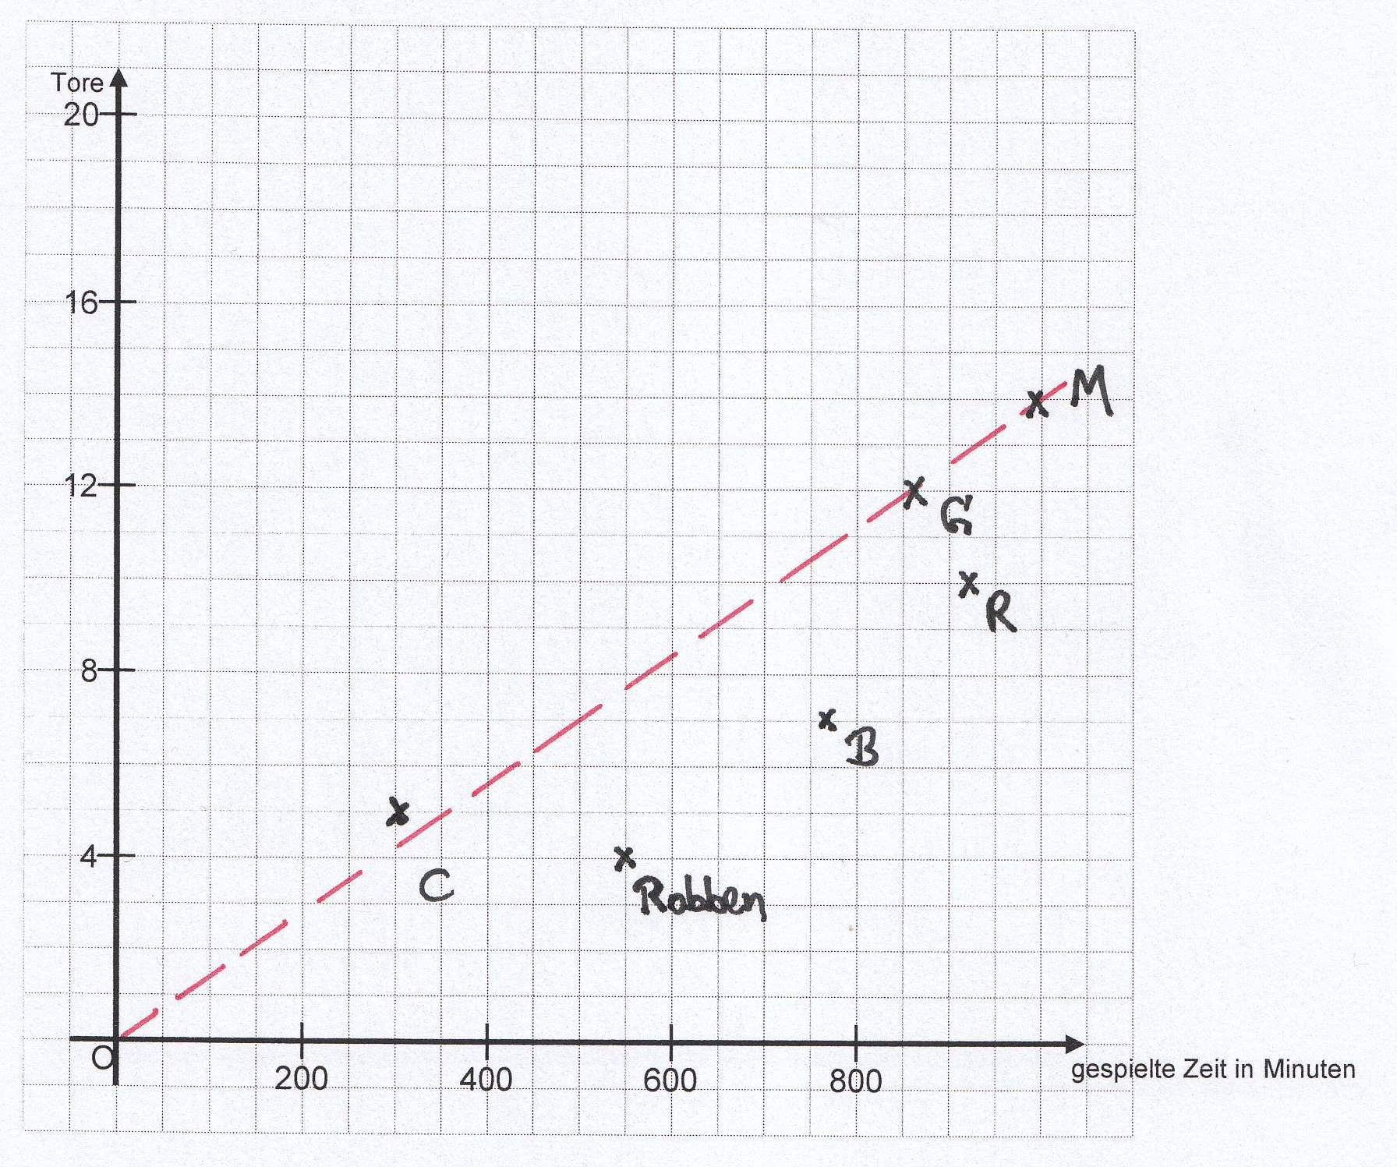

Lösungen und Hinweis zur Aufgabe Geburtsanzeigen

a) Mögliche Lösung:

Bei der Lösung dieser Aufgabe bietet sich der Einsatz des Computers an. Mit Hilfe der Funktion „Diagramme erstellen“ lassen sich Diagramme z. B. mit verschiedenen Achseinteilungen untereinander vergleichen und bezüglich ihrer unterschiedlichen Intention bewerten.

b)
- Die Schülerinnen und Schüler sollten Zusammenhänge in der Form „Umso größer ein Baby ist, desto schwerer ist es auch.“ formulieren. Dabei sollte auf Ausnahmen detailliert eingegangen werden.
- Die Schülerinnen und Schüler sollten das gleiche Diagramm nochmals mit veränderten Achsen zeichnen, so dass der relevante Bereich des Diagramms detaillierter erscheint.
- Zusätzliche Informationen, wie z. B. Mittelwerte, lassen sich mit Linien darstellen.
- Eine „Ausgleichsgerade“ kann den Zusammenhang zwischen Größe und Gewicht von „Durchschnitttsbabys“ gut veranschaulichen.
- …

Lösungen und Hinweis zur Aufgabe Quaderwürfel

a) Mögliche Lösung

b)
Anzahl der Würfe | 100 | 200 | 300 | 400 | 500 | 600 | 800 | 1000 | 1200 | 1400 | 1600 | 1800 | 2000
absolute Häufigkeit der „4“ | 19 | 52 | 64 | 88 | 124 | 145 | 186 | 225 | 271 | 320 | 377 | 421 | 470
relative Häufigkeit der „4“ | 0,190 | 0,260 | 0,213 | 0,220 | 0,248 | 0,242 | 0,233 | 0,225 | 0,226 | 0,229 | 0,236 | 0,234 | 0,235

c)

d)
Aus beiden Diagrammen lassen sich Informationen entnehmen. Hilfreich ist es eine „Ausgleichsgerade“ einzuzeichnen, die den Trend angibt. Daraus lässt sich der Wahrscheinlichkeitsbegriff ableiten.

